# Sistema de gerenciamento de produção

Planejamento e controle têm atualmente uma grande importância aos olhos dos empreendedores, pois a competitividade e a busca constante por agregação de valor tornam esses tópicos relevantes para o sucesso empresarial. Esse artigo explana a variedade de ferramentas que a tecnologia oferece para auxiliar nessas tarefas e a proposta de uma nova opção de ferramenta. Seu intuito é dispor ao conhecimento dos leitores opções notáveis para aplicarem em seus negócios. Será discorrido por meio de uma pesquisa de mercado que trará as algumas das principais ferramentas existentes para planejamento e controle de produção, e da apresentação de um projeto de desenvolvimento de software que atende a essa necessidade de maneira objetiva e direta. Em suma, levou-se em consideração os feedbacks deixados para as aplicações disponíveis no mercado e dos participantes dos testes à ferramenta desenvolvida. Esse artigo apontará a capacidade dessas ferramentas de atenderem a carência de planejamento e geração de informações cada vez mais precisas e rápidas que acompanhem a produção de uma empresa.

**Palavras-chave:** Planejamento. Culinária. Produção de Alimentos. Estoque.

Planning and control are currently of great importance in the eyes of entrepreneurs, as competitiveness and the constant search for added value make these topics relevant to business success. This article explores the variety of tools that technology offers to help with these tasks and proposes a new tool option. Its aim is to provide readers with remarkable options to apply in their businesses. It will be discussed by means of a market survey that will show some of the main existing tools for production planning and control, and the presentation of a software development project that meets this need in an objective and straightforward manner. In short, feedback from applications available on the market and from test participants on the tool developed was taken into account. This article will point out the ability of these tools to meet the need for planning and generating increasingly accurate and rapid information that accompanies a company's production.

**Keywords:** Planning. Cooking. Food production. Stock.

**INTRODUÇÃO**

Para quase tudo que se dispõem a fazer existem duas coisas principais, vontade e planejamento, uma não caminha sem a outra e quando uma está em falta a outra se esvai automaticamente. A humanidade só passou a ser caracterizada como tal a partir do momento em que se estabeleceu em um lugar e produziu seu sustento e o de seus dependentes, "o trabalho é o destino do homem; é o caminho através do qual ele alcança sua humanidade." (FROMM, 1947, p. 34).

Entretanto, a forma como se produz tem mudado drasticamente nos últimos tempos, desde a revolução industrial onde se sobressaíram dois tipos de produção, a automatizada e a particionada. Ambas seguiam o princípio de uma linha de montagem, o primeiro registro que se pode destacar disso, em grande escala, é o fordismo, criado por Henry Ford;

O fordismo revolucionou o processo de produção, ao introduzir a linha de montagem e a produção em massa, permitindo a fabricação de produtos sofisticados em larga escala e a preços acessíveis. Esse modelo de produção teve um papel fundamental no desenvolvimento econômico dos Estados Unidos no início do século XX e influenciou profundamente a organização do trabalho em todo o mundo. (HOBSBAWM, 1995, p. 151)

Ele tornou-se uma das formas de se produzir mais utilizada no mundo até os dias de hoje (WOMACK, JONES e ROOS, 1991, p. 11).

“A chave para o sucesso empresarial é o planejamento estratégico cuidadoso e a implementação adequada de tais planos” (DAVID,2007, p. 32). Ambos são essenciais, tendo em vista que nos dias de hoje mostrar ao mundo novas ideias se tornou muito mais fácil. Além disso, aproximar negócios diferentes e alcançar clientes do outro lado do mundo é algo mais simples, se tornou uma vantagem, porém isso não é possível sem pensar em investir tempo em atividades como: organizar, planejar e produzir, “um planejamento cuidadoso e detalhado é fundamental para que uma empresa alcance seus objetivos e sobreviva em um mercado cada vez mais competitivo.” (MAXIMIANO, 2018, p. 406).

Por muito tempo, o tão importante planejamento foi realizado apenas utilizando papel e o conhecimento dos profissionais, mas à medida que o ambiente empresarial se torna cada vez mais complexo, é vital que as empresas utilizem a tecnologia para se manterem competitivas. “O uso da tecnologia pode ajudar as empresas a coletar e analisar grandes quantidades de dados, permitindo que elas tomem decisões informadas e precisas para melhorar seus processos e resultados empresariais.” (ROBBINS, DECENZO e COULTER, 2010, p. 296).

Pequenas empresas do ramo alimentício brasileiro, como restaurantes, marmiterias e lanchonetes, geralmente não utilizam softwares ou ferramentas tecnológicas para gerenciar seus estoque e produção e acabam por recorrer a métodos manuais para essa atividade, entre eles, planilhas de Excel, cadernos de anotações entre outros, e algumas vezes nem mesmo utilizam nenhum método organizado de gerenciamento.

Frente a essa necessidade de se adaptar, surge a pergunta desse artigo: é possível desenvolver uma ferramenta que possua uma interface de fácil entendimento e e uma regra de negócio que esteja na medida certa entre confiabilidade de informação e necessidades operacionais dos pequenos estabelecimentos alimentícios?

Portanto, esse artigo tem como propósito discorrer sobre as ferramentas já disponíveis no mercado e sobre o desenvolvimento de um novo produto que responda a essa pergunta.

Esse escopo será atingido em duas etapas, a primeira trata-se de uma pesquisa em fontes secundárias das principais ferramentas disponíveis. A segunda etapa realizar-se-á com um projeto para o desenvolvimento de umanova ferramenta que na qual a funcionalidade deverá ser testada para empreendimentos de pequeno porte (SEBRAE-NA/DIEESE. Anuário do trabalho na micro e pequena empresa, 2013, p. 17). Deste modo, estabeleceu-se duas questões que serão atestadas: Questão 1: quais são as ferramentas existentes que já atende a demanda de planejamento em empresas de pequeno porte? Questão 2: o sistema desenvolvido atende aos requisitos e as necessidades propostas?

**REVISÃO DE LITERATURA**

A globalização e o avanço da tecnologia nos últimos anos vêm tornando o ambiente empresarial cada vez mais competitivo e ávido por eficiência e agregação de valor a seus produtos e/ou serviços (LAUDON e LAUDON, 2014, p.5).

Vale ressaltar a grande presença que os sistemas de informação gerenciais vêm ganhando no ramo empresarial, e que as empresas fazem grandes investimentos para obter essas ferramentas (LAUDON e LAUDON, 2014, p.6).

“O que torna os sistemas de informação tão essenciais hoje em dia?” (LAUDON e LAUDON, 2014, p.11). Segundo os autores, alguns objetivos almejados pelas empresas são uma resposta para essa questão, esses seriam: excelência operacional; novos produtos, serviços e modelos de negócio; relacionamento mais estreito com clientes e fornecedores; melhor tomada de decisões; vantagem competitiva; e sobrevivência.

Visto a relevância dos sistemas de informação nessa área, o próximo tópico tratará o que é sistema de informação.

**Definição de sistemas de informação**

Sistemas de informação podem ser definidos como a soma de diversas ferramentas que tratam informações, coletando, processando, armazenando e distribuindo-as, assim como descrito a seguir:

Um sistema de informação (SI) pode ser definido tecnicamente como um conjunto de componentes inter-relacionados que coletam (ou recuperam), processam, armazenam e distribuem informações destinadas a apoiar a tomada de decisões, a coordenação e o controle em uma organização. Além disso, os sistemas de informação também auxiliam os gerentes e trabalhadores a analisar problemas, visualizar assuntos complexos e criar novos produtos. (LAUDON e LAUDON, 2014, p.13)

De acordo os autores, informação corresponde a dados devidamente organizados e dispostos de modo que façam sentido e sejam úteis para os usuários, esses dados são transformados em informações ao passar por três atividades realizada pelo sistema de informações, a primeira na qual são coletados os dados, a segunda onde são processados e a terceira quando o sistema os apresenta ao usuário (LAUDON e LAUDON, 2014, p.13-14).

Mas falando de sistema da informação para empresas, não se pode tratar apenas do sistema em si, é necessário analisar também outros elementos para então entrar no campo dos sistemas de informação gerenciais (SIG) que será abordado no próximo tópico.

**Sistemas de informação gerenciais**

“Para compreender totalmente os sistemas de informação, é preciso conhecer suas dimensões mais amplas — a organizacional, a humana e a tecnológica, bem como seu poder de fornecer soluções para os desafios e problemas no ambiente empresarial”. (LAUDON e LAUDON, 2014, p.15-17).

As três dimensões citadas pelos autores formam o que eles chamam de capacitação em sistemas de informação, sendo elas:

* A organizacional - apesar do que muitos podem pensar, a tecnologia não altera a forma que as empresas trabalham, mas sim se alteram para atender suas demandas, empresas são organizadas por hierarquia e funções administrativas e operacionais, e o sistema precisa atender às diferenças e necessidades desses dois campos;
* A humana - os sistemas de informação não possuem utilidade sem pessoas capacitadas, além daqueles que desenvolvem o sistema, é preciso dos que são treinados para utilizarem corretamente suas funcionalidades e saibam também aproveitar a utilidade das informações geradas;
* A tecnológica - o sistema de informação não funciona sozinho, ele necessita de outros elementos para atender ao seu propósito como: hardwares, que corresponde aos computadores e equipamentos físicos nos quais o sistema funciona, tecnologia de armazenamento de dados, o banco de dados ou software que armazena os dados, tecnologia de comunicações e de redes, utiliza de softwares e hardwares que interligam muitos computadores em localizações físicas diferentes, essas e outras tecnologias possibilitam os sistemas da informação e formam a infraestrutura de tecnologia da informação (TI) da empresa.

Quando se fala da dimensão da tecnologia, para alguns desses elementos se faz relevante uma abordagem mais detalhada, dessa forma os tópicos seguintes abordam dois deles, sistemas de banco de dados e a linguagem de programação escolhida para o desenvolvimento do projeto apresentado neste artigo.

**Sistema de banco de dados**

Sistemas que geram ou realizam qualquer operação com dados, geralmente, utilizam de bancos de dados, Date (2003) descreve-os como arquivos eletrônicos que permitem ao usuário, utilizando do sistema, realizar operações com eles, entre elas inserir, buscar, excluir ou alterar.

As operações solicitadas pelo usuário ao banco são geradas pelo sistema em uma linguagem chamada SQL (*Strutuctured Query Language* - linguagem de consulta estruturada) que é padrão internacional aceita em quase todos os produtos, utilizando-a é formulada a operação formada de operadores como *SELECT* (selecionar), *INSERT* (inserir), *UPDATE* (atualizar) e *DELETE* (excluir). (DATE, 2003, p. 3-5).

Essa linguagem dispõe de componentes que organizam os dados, Date (2003) define-os como:

* Tabelas: arquivos de dados;
* Linhas: registros dos arquivos (tabelas);
* Colunas: campos que podem (ou devem) ser preenchidos em cada registro (linha);

Além dos citados, em um banco de dados também pode-se observar as entidades e os relacionamentos, para Date (2003) as entidades são objetos que precisam ser representados e que terão informações registradas sobre eles, ou seja, são as tabelas, e os relacionamentos são o que interligam as entidades permitindo que um registro de uma tabela possa ser referenciado em outra.

É importante ressaltar a diferença entre banco de dados e sistema de banco de dados, o primeiro é, como referido anteriormente, um registro eletrônico de dados, ou seja, onde eles são armazenados, quanto ao segundo, são nomeados como SGBD (sistemas de gerenciamento de banco de dados), é neles que se utiliza a linguagem SQL para realizar as operações solicitadas pelos usuários (DATE, 2003, p. 6-7).

**Programação orientada a objeto em PHP**

Sistemas são elaborados e construídos utilizando-se de vários recursos e conhecimentos diferentes, entre eles a linguagem de programação, refere-se a ela o modo como é transmitido ao sistema o que ele deve fazer (GOTARDO, 2015), conforme o autor:

Uma linguagem de programação é um método padronizado que usamos para expressar as instruções de um programa a um computador programável. Ela segue um conjunto de regras sintáticas e semânticas para definir um programa de computador. Regras sintáticas dizem respeito à forma de escrita e regras semânticas ao conteúdo. (GOTARDO, 2015, p.17)

Visto que é necessário escolher, no mínimo, uma linguagem para desenvolver um sistema, o projeto descrito neste artigo, dentre a grande variedade delas, terá como base o PHP com boas práticas de orientação a objeto. A linguagem foi escolhida com base no conhecimento dos autores, além de ser considerado que ela é utilizada por grande parte dos desenvolvedores para programação de WebApp e ser apta a utilização de orientação a objeto (DALL’OGLIO, 2015), prática essencial considerando a proposta dos autores de uma ferramenta modular, que pode tanto ser desenvolvida, quanto utilizada por módulos.

A linguagem de programação PHP foi criada inicialmente por Rasmus Lerdorf em 1994 tendo seu código-fonte liberado em 1995, após sua liberação vários outros desenvolvedores começaram a utilizá-lo, ele foi reescrito e incrementado diversas vezes tendo sua segunda versão lançada em 1997 (DALL’OGLIO, 2015) e mais recentemente lançada (março/2023) a versão 8.2.4 (PHP, 2023).

O PHP é uma linguagem adequada para programação orientada a objeto, esta é um modelo utilizado para orientar a construção de sistemas, diferente da programação estruturada, para Dall’Oglio (2015) ela busca se aproximar do mundo real, trabalhando com objetos que correspondem a estruturas que carregam dados, comportamentos próprios e interação uns com os outros buscando gerar um significado maior.

A linguagem de programação utilizada e os demais segmentos de um sistema, geralmente, são escolhidos por influência de muitos pontos, como a experiência do programador, mas também, entre outros, pelo tipo de sistema que será desenvolvido, deste modo o próximo tópico trata-se de uma descrição sobre o tipo de sistema do projeto proposto neste artigo.

**Gerenciamento de produção**

O gerenciamento de produção é uma demanda presente em toda empresa que possui algum processo de produção dentro de suas atividades, esses sistemas especializados podem ser descritos como sistemas de gestão da cadeia de suprimentos (SCM — *supply chain management*) (LAUDON e LAUDON, 2014):

Esses sistemas auxiliam fornecedores, empresas de compras, distribuidores e empresas de logística a compartilharem informações sobre pedidos, produção, níveis de estoque e entrega de produtos e serviços, de maneira a buscar insumos, produzir e entregar mercadorias e serviços com eficiência. (LAUDON e LAUDON, 2014, p.51)

Conforme explicado pelos autores, o SCM possui o objetivo de gerenciar a produção em todas suas etapas garantindo o uso do mínimo de recursos, tempo, esforço e o máximo de qualidade.

São sistemas utilizados por diversas áreas da empresa, entre elas o controle de estoque e fornecedores, o processamento dos insumos, armazenamento e controle de validade de produtos, expedição entre muitos outros, também podem trabalhar interligados a outros sistemas e fornecer a gerência informações quantitativas e qualitativas sobre a operação e seus resultados (LAUDON e LAUDON, 2014).

Mas o que se entende como produção? O próximo tópico trata sobre os sistemas de produção e suas especificações.

**Sistemas de produção**

A operação de produção é uma atividade complexa que possui grande variedade quanto ao tipo e modo de organização ou ambiente de produção, como explica Lustosa *et al* (2008, p.16) de forma geral, é um processo que recebe uma entrada (*input*) a qual é processada utilizando-se de recursos e ferramentas para gerar uma saída (*output*).

O catálogo de serviços e/ou produtos que podem ser produzidos também é vasto e possui particularidades para cada nicho, o engenheiro de produção é aquele responsável por analisar e desenvolver processos operacionais para atender essas particularidades e possibilitar uma produção que agregue valor ao cliente (LUSTOSA *et al*, 2008, p.17).

Lustosa *et al (2008, p.17)* relata que os sistemas de produção, para facilitar a compreensão de suas propriedades, são classificados de acordo com o grau de padronização dos produtos, tipo de operação, ambiente de produção, fluxo dos processos e natureza do produto.

Outra diferenciação que pode ser levada em consideração é o modelo de produção, entre os mais conhecidos, pode-se citar o taylorismo, fordismo e toyotismo, Ribeiro (2015) descreve-os da seguinte maneira:

* Taylorismo: modelo desenvolvido por Frederick Winslow Taylor, emprega métodos científicos para análise e resolução de problemas empresariais, nesse modelo a gerência usa da experimentação do trabalho para definição de normas e procedimentos que regulamentam a melhor forma de realizá-lo priorizando a otimização de tempo, o modelo defende que o próprio trabalhador já busca na operação uma forma de melhorar seu desempenho, porém é necessário que o estudo do trabalho seja feito por um administrador;
* Fordismo: esse modelo foi uma grande evolução em diminuição de tempo, uma vez que leva o trabalho até o trabalhador em um lugar fixo, podendo ser considerado um novo modo de vida, ele tem como fundamento o controle do processo de trabalho, a grande primeira inovação do modelo foi a implantação da esteira rolante, que veio como uma forma de automação e intensificação além de ser uma maneira de controlar o ritmo de trabalho;
* Toyotismo: traz para o mercado a ideia de produção enxuta, com os objetivos de simplificar a produção, reduzir desperdícios, qualidade e flexibilidade do processo. Projetada para um mercado onde a oferta é maior que a demanda, foca em maior qualidade com o menor preço, esse modo de produção significa “produzir os itens corretos, em uma quantia apropriada, na hora oportuna e na qualidade solicitada”.

**MÉTODO**

Esse artigo trata-se de uma pesquisa aplicada sobre os sistemas de gerenciamento de produção com a finalidade de produzir conhecimentos científicos e contribuir para o desenvolvimento de novas soluções tecnológicas para a área, é de objetivo exploratório que visa a melhoria teórico-prática desses sistemas que será validada a partir de simulações e teste em empresas relacionadas buscando levantar requisitos para desenvolvimento de um novo sistema de gerenciamento de produção otimizado, os requisitos levantados serão de abordagem qualitativa utilizando o procedimento de estudo de caso (YEE, KUROKAWA e FERREIRA, 2023).

A proposta deste artigo foi baseada na experiência profissional dos autores que presenciaram as atividades de controle e gerenciamento de produção de alimentos, os desafios e necessidades dessa área. Um dos autores teve a oportunidade de estar diretamente em contato dentro de um departamento responsável (PCP - planejamento de controle de produção), nele trabalhou com uma adaptação de um sistema de almoxarifado que possuía uma interface confusa, com informações mal dispostas na tela e com um tratamento de erros que muitas vezes dificultava o uso. As informações dessa vivência foram complementadas pelo conhecimento do coorientador Juscelino que trabalhou com suporte para esses sistemas.

O estudo da ideia iniciou-se com conversas informais com profissionais da área e uma pesquisa utilizando a ferramenta Google Chrome para levantamento de algumas ferramentas disponibilizadas pelo mercado para essa demanda. A ferramenta de pesquisa foi escolhida pela facilidade de acesso, por ser gratuita e estar ao dispor de todos que necessitarem seu uso, os sites acessados se restringiram aos oficiais dos produtos, se limitando às informações fornecidas pelos próprios anunciantes, veja a seguir o resultado dessa pesquisa:

Odoo: Ferramenta americana de código aberto para ERP e CRM.

O aplicativo conta com uma interface modular, na qual o usuário pode comprar um pacote completo que inclui todos os módulos existentes, ou selecionar quais fazem mais sentido para sua empresa, a interface é simples e responsiva, e possui uma versão de teste gratuita.

Entretanto, a versão de teste possibilita apenas o uso de um dos aplicativos disponíveis no leque da plataforma.

Por ter como base um sistema ERP (Gestão empresarial completa), uma das reclamações recorrentes é a burocracia por trás de ações simples, embora esta seja uma forma de assegurar a confiança dos dados e da integridade do sistema, por vezes é algo que assusta novos usuários.

Outro problema seria a falta de clareza no uso do programa, tendo de ser usadas de 2 a 3 aplicações para validar completamente uma venda, ou transição de estoque, embora os aplicativos estejam dispostos de maneira a que fiquem bem visíveis não se pode ter certeza de como eles interagem entre si, requerendo mais tempo de treinamento ou prática, o que também frustra e afasta novos usuários.

Os planos de assinatura seriam

1. O Gratuito, com apenas um dos aplicativos habilitados para uso. Custo: Gratuito.
2. A versão padrão, que contém acesso a todos os aplicativos do programa, sendo sinceramente aplicativos em excesso para o usuário padrão. Custo: R$40,00 a 45,00 no por mês no plano anual.
3. Versão customizável, fornece acesso às mesmas ferramentas da versão padrão, juntamente com outras aplicações fornecidas pela empresa, uma api externa e a habilidade de vincular mais de uma empresa (filial), no mesmo local de gerenciamento. Custo: R$50,00 a R$65,00.

Pontos positivos - havendo necessidade de um controle mais abrangente das áreas da empresa, está se mostra uma ótima opção pois pode-se manter em um lugar só todas as informações necessárias para um bom gerenciamento das mesmas, podendo se extinguir de vez as clássicas planilhas de Excel, os lançamentos manuais e as complicações causadas por haver mais de um banco de dados no controle, dado o fato de necessidades diferentes para métodos de produção diferentes.

Pontos negativos - o mesmo ponto forte do programa se mostra também o ponto fraco, pois pequenas empresas por vezes não necessitam de algo tão sofisticado, embora o preço seja sim convidativo, um pequeno empresário não consegue tirar tanto do software quanto uma empresa mais estabelecida, o que se mostra no longo prazo um não aproveitamento total do investimento feito no software, por haver diversas aplicações trabalhando em conjunto a burocracia e o número de passos usados aumenta, levando consigo a taxa de negação da mudança.

GMDH Streamline: Um software especificamente produzido para o controle do processo de produção, conta com diversas ferramentas disponíveis em sua versão grátis, a qual não tem limite de tempo de uso. É um software extremamente robusto, utilizado por empresas de grandíssimo porte, ele permite controle de diversos ramos dentro da linha de produção com gráficos fartos e todas as informações que se pode querer para um panorama claro do estado da produção.

Infelizmente não se tem muitas informações sobre a aplicação em si, já que por ser um software empresarial e comercial, sua operação não está 100% exposta. Custo: Desconhecido, a empresa não apresenta nenhum demonstrativo de precificação, a única forma de se conseguir um valor seria solicitando um orçamento, mas dado o tamanho da estrutura fornecida pelo software e a qualidade do serviço prestado imagina-se que seja um valor significativo para uma empresa pequena.

Embora este software esteja sendo citado em uma lista de opções o mesmo não se encontra disponível no Brasil, a inclusão do mesmo aqui é apenas de cunho de comparação.

Pontos positivos - um software robusto, com integração ao sistema de ERP já presente na empresa, atendimento sempre que necessário e apresentação bem disposta dos dados referentes a linha de produção. Em quesitos técnicos ele tem um desempenho fora do comum, controlando todas as partes do processo de maneira bem clara.

Pontos negativos - a aplicação em termos de usabilidade é virtualmente sem igual, entretanto dado o volume de dados apresentado pela mesma, para pessoas com menos familiaridade seria necessário um certo tempo de adaptação, o que implicaria em treinamento especializado.

Análise e considerações: O levantamento foi realizado com mais plataformas, entretanto, tudo entre elas era muito parecido, partindo da interface ao funcionamento, cada uma apresentava mudanças pequenas na disposição dos menus, relatórios e nas funções. Levando-se em conta apenas projetos focados na produção, existiam alguns que tinham algo minimamente relevante, mas não tão aprofundado quanto o item 1.1 apresentado acima.

Alguns apresentavam interfaces simples e bem construídas, mas difíceis de dominar, já outros uma interface sobrecarregada, com todas as informações no mesmo local. Menus que lembram a estrutura de programação podendo ser um pouco intimidadores à primeira vista, mas no fim todos atingiam seu objetivo, auxiliar no controle da produção e apresentar uma noção mais clara e geral da produção como um todo.

Outro problema recorrente durante a pesquisa foi a falta de valores, uma boa parte dos softwares disponíveis requerem ao menos um cadastro, este que pede diversos dados, para que se pudesse ter uma noção de preço, os sites que tinham essa informação a poucos cliques geralmente apresentavam propostas razoáveis pelo produto oferecido, valor esse que uma empresa estabelecida não teria problema em pagar, mas para uma produção em pequena escala poderia sim representar um gasto significativo.

Para o embasamento do projeto, foi estudado materiais de referência dos segmentos envolvidos, desde a construção do sistema até seu uso, entre eles: sistemas de informação, linguagens de programação, banco de dados e gerenciamento e controle de produção. Para esse estudo foi utilizado materiais indicados pela inteligência artificial (IA) chatGPT e pelo Google Acadêmico, por serem, além de práticos e gratuitos, fontes confiáveis e que filtram os resultados por relevância, tendo como palavras-chave os segmentos citados neste parágrafo.

As ferramentas referenciadas apresentaram grande variedade de opções de materiais, os quais foram filtrados com base na relevância e compatibilidade das informações presentes com o conhecimento dos autores, nas tabelas abaixo encontra-se descrito os materiais escolhidos.

Quanto ao segmento de sistemas de informação, foi selecionado um material encontrado ao pesquisar os parâmetros sistemas e gerenciamento de informação. Foi definido apenas essa obra sobre o tema devido a ela ser rica em detalhes e informações relevantes. A obra referida está apresentada na tabela 1.

Tabela 1 - Obra para a pesquisa sobre sistemas de informação

|  |  |  |
| --- | --- | --- |
| **Título** | **Resumo** | **Autor** |
| Sistemas de Informação Gerenciais | A obra discorre sobre a informação em si, como ser utilizada, tratada e observada e principalmente sobre os sistemas que ligam esses pontos. | Kenneth C. Laudon e Jane P. Laudon (2014) |

Fonte: desenvolvida pelos autores (2023).

Para o domínio de linguagens de programação, foi realizada uma busca específica para a linguagem escolhida pelos autores, os parâmetros foram linguagens de programação, PHP, orientação à objeto. As obras escolhidas se destacaram pela relevância e por possuir um vasto conjunto de informações. As obras determinadas estão presentes na tabela 2.

Tabela 2 - Obras para a pesquisa sobre linguagens de programação

|  |  |  |
| --- | --- | --- |
| **Título** | **Resumo** | **Autor** |
| Linguagem de Programação I | A obra apresenta por meio de uma das linguagens de programação mais utilizadas no mundo (linguagem C) os conceitos mais básicos como, por exemplo, operadores lógicos e condicionais à orientação a objeto e manipulação de arquivos, cobrindo toda a trajetória de aprendizagem de uma linguagem e compreensão da lógica de programação. | Reginaldo Aparecido Gotardo (2015) |
| PHP Programando com Orientação a Objetos | A obra aborda a programação orientada a objeto dos conceitos mais abstratos a sua utilização em larga escala em projetos, a linguagem escolhida é o PHP. | Pablo Dall’Oglio (2015) |

Fonte: desenvolvida pelos autores (2023).

A procura para o campo de banco de dados, a pesquisa foi gerada com os parâmetros sistemas de banco de dados, SGBD e banco de dados. Elegido uma única obra pois os autores entenderam que esta abrangia todas as informações necessárias. O resultado pode ser observado na tabela 3.

Tabela 3 - Obra para a pesquisa sobre banco de dados

|  |  |  |
| --- | --- | --- |
| **Título** | **Resumo** | **Autor** |
| Introdução a sistemas de bancos de dados | Partindo desde a modelagem a um banco de escala industrial, focando principalmente na teoria, mas com exemplos práticos e diretos, esta obra é uma base consistente para construção de um banco de dados. | C. J. Date (2003) |

Fonte: desenvolvida pelos autores (2023).

A esfera de gerenciamento e controle de produção resultou em uma pesquisa mais ampla, gerada com os parâmetros gerenciamento, estoque, produção e produção industrial. Os resultados foram filtrados levando em consideração a amplitude da abordagem e a gama de informações de cada um, esses estão exibidos na tabela 4.

Tabela 4 - Obras para a pesquisa sobre gerenciamento e controle de produção

|  |  |  |
| --- | --- | --- |
| **Título** | **Resumo** | **Autor** |
| O Medo à Liberdade | A obra traz uma visão mais humanista do que é o trabalho, afirmando que o ser humano só se encontra em estado pleno ao produzir livremente. | Erich Fromm (1947) |
| Era dos Extremos | Apresenta os principais aspectos do modelo fordista e a forma como o mesmo influenciou os métodos de produção no mundo inteiro. | Eric Hobsbawm(1995) |
| A Máquina que Mudou o Mundo | Aborda uma forma diferente do sistema de produção em massa, trazendo a evolução do mesmo considerando o fordismo e o toyotismo. | James P. Womack, Daniel T. Jones e Daniel Roos. (1991) |
| Strategic Management: Concepts and Cases | A obra pode ser considerada um manual de boas práticas ao se gerir uma empresa, dos pontos iniciais tais como análise de risco, de competição e estruturação empresarial a modelos escaláveis e formas de manutenir o bem gerir de uma empresa. | Fred R. David (2007) |
| Teoria Geral da Administração: da revolução urbana à revolução digital | A obra mostra de maneira contextual como as práticas de administração se aplicam em diversas áreas, de diversas formas, desde os primórdios, mostrando como uma boa gestão se mostrava necessária a 1.500 anos e continuará sendo necessária enquanto passamos por uma nova revolução. | Antônio Cesar Amaru Maximiano (2018) |
| Fundamentos de Administração: Princípios e Tendências Atuais | Apresenta uma prática mais analítica sobre administração em diversos nichos desde práticas antigas até as mais atuais. | Stephen P. Robbins, David A. DeCenzo, Mary Coulter (2010) |
| Planejamento E Controle Da Produção | O livro passa conceitos e práticas que viabilizam uma melhor gestão dos recursos, indo do básico até planejamentos futuros enfatizando que uma boa gestão tende a ser a chave de um projeto bem sucedido. | Leonardo Lustosa,  Marco A. Mesquita,  Osvaldo Quelhas e  Rodrigo Oliveira (2008) |
| Taylorismo, fordismo e toyotismo (artigo) | O artigo apresenta em comparação direta todos os aspectos pertinentes a cada modelo de produção, apresentando seus pontos fortes, fracos e contextualizando o mundo durante a criação dos mesmos. | Andressa de Freitas Ribeiro (2015) |

Fonte: desenvolvida pelos autores (2023).

Para o desenvolvimento do sistema proposto será utilizada uma adaptação, feita pelos autores, das etapas da metodologia ágil SCRUM (ANDRADE, 2023), de acordo com essa adaptação as seguintes etapas serão seguidas:

* Levantamento de requisitos: entrevistas com profissionais que trabalham com gerenciamento de produção para o entendimento de mais detalhes quanto as funcionalidades necessárias para o sistema;
* Análise e documentação: definição das funcionalidades por módulo e elaboração da documentação;
* Desenvolvimento e entrega parcial: desenvolvimento e teste individual das funcionalidades;
* Teste final: teste do sistema final, por módulo e completo.

**RESULTADOS E DISCUSSÃO**

**Descrição de Funcionalidades do Módulo 01: Controle de estoque**

O módulo principal do software em desenvolvimento é o controle de estoque, que deve ser descomplicado para ações recorrentes e abrangente em ações necessárias, mas de menos ocorrência.

Sendo assim o objetivo é construir uma interface intuitiva, com poucos passos para a execução do essencial.

Os requisitos funcionais (RF) do módulo 1 “Controle de Estoque”, juntamente com a definição de prioridade estão descritos nas tabelas 5 a 13 apresentadas a seguir.

Tabela 5 – Requisito Funcional 001 (RF001)

|  |
| --- |
| **CRUD de Usuário** |
| O sistema deverá ser capaz de cadastrar, ler, alterar e deletar um usuário. O cadastro do primeiro usuário Administrador será feito pelos desenvolvedores. |

Fonte: desenvolvida pelos autores (2023).

CRUD: criar (*create)*, ler (*read*), atualizar (*update*) e apagar (*delete*).

Essencial

Importante

Desejável

Prioridade:

Tabela 6 – Requisito Funcional 002 (RF002)

|  |
| --- |
| **Login** |
| O usuário poderá fazer login utilizando seus dados cadastrais. |

Fonte: desenvolvida pelos autores (2023).

Essencial

Importante

Desejável

Prioridade:

Tabela 7 – Requisito Funcional 003 (RF003)

|  |
| --- |
| **Níveis de acesso** |
| Os usuários terão diferentes níveis de acesso, ditados na hora da criação do cadastro no sistema. Eles ditarão o que o usuário poderá ou não fazer dentro do sistema. |

Fonte: desenvolvida pelos autores (2023).

Essencial

Importante

Desejável

Prioridade:

Tabela 8 – Requisito Funcional 004 (RF004)

|  |
| --- |
| **CRUD de Estoque** |
| O sistema deverá ser capaz de cadastrar, ler, alterar e deletar um estoque no sistema. |

Fonte: desenvolvida pelos autores (2023).

CRUD: criar (*create)*, ler (*read*), atualizar (*update*) e apagar (*delete*).

Essencial

Importante

Desejável

Prioridade:

Tabela 9 – Requisito Funcional 005 (RF005)

|  |
| --- |
| **CRUD de Centros de Custo** |
| O sistema deverá ser capaz de cadastrar, ler, alterar e deletar um centro de custo no sistema. |

Fonte: desenvolvida pelos autores (2023).

CRUD: criar (*create)*, ler (*read*), atualizar (*update*) e apagar (*delete*).

Essencial

Importante

Desejável

Prioridade:

Tabela 10 – Requisito Funcional 006 (RF006)

|  |
| --- |
| **CRUD de Item** |
| O sistema deverá ser capaz de cadastrar, ler, alterar e deletar um item no sistema. |

Fonte: desenvolvida pelos autores (2023).

CRUD: criar (*create)*, ler (*read*), atualizar (*update*) e apagar (*delete*).

Essencial

Importante

Desejável

Prioridade:

Tabela 11 – Requisito Funcional 007 (RF007)

|  |
| --- |
| **Gestão de itens** |
| O usuário poderá criar saldo de itens no sistema, tal qual decrescer a quantia disponível por meio de baixas/saídas ou ajuste de saldo, caso o valor em estoque divirja do valor real. Transferir produtos entre centros de custo ou estoques. |

Fonte: desenvolvida pelos autores (2023).

Essencial

Importante

Desejável

Prioridade:

Tabela 12 – Requisito Funcional 008 (RF008)

|  |
| --- |
| **Abertura de solicitações** |
| Para transferência de saldo entre centros de custo/estoques será necessário a abertura de uma solicitação, onde o usuário informará o item que deseja transferir, a quantidade e o destino. |

Fonte: desenvolvida pelos autores (2023).

Essencial

Importante

Desejável

Prioridade:

Tabela 13 – Requisito Funcional 009 (RF009)

|  |
| --- |
| **Atendimento de solicitação** |
| Após receber uma solicitação o usuário poderá negá-la ou acatá-la;  Negar: Cancela totalmente a transação entre centros.  Acatar: Finaliza a requisição partindo dos parâmetros inseridos na própria requisição, de maneira automática. |

Fonte: desenvolvida pelos autores (2023).

Essencial

Importante

Desejável

Prioridade:

**Descrição de Funcionalidades do Módulo 02: Controle de Produção**

O segundo módulo do software em desenvolvimento é o controle de produção, dada a experiência dos envolvidos com a regra de negócio, são conhecidos os prontos fracos quando se trata de funcionalidades de softwares para atendimento de algumas demandas específicas dessa área.

O objetivo é desenvolver um módulo enxuto contendo apenas as funcionalidades verdadeiramente uteis para o usuário.

Os requisitos funcionais (RF) do módulo 2 “Controle de Produção”, juntamente com a definição de prioridade estão descritos nas tabelas 14 a 20 apresentadas a seguir.

Tabela 14 – Requisito Funcional 010 (RF010)

|  |
| --- |
| **Cadastro de Receitas** |
| O usuário poderá, através da ligação entre os insumos (itens) criar e gerir uma receita, as receitas se iniciarão sem nenhum parâmetro base. |

Fonte: desenvolvida pelos autores (2023).

Essencial

Importante

Desejável

Prioridade:

Tabela 15 – Requisito Funcional 011 (RF011)

|  |
| --- |
| **Parametrização das receitas** |
| Após a criação/registro da nova receita no banco de dados, deverá ser gerada uma O.S (Ordem de Serviço) especial de parametrização, esta O.S terá cálculo de proporções reduzidas, sendo que seu rendimento não poderá exceder o estipulado pelo usuário.  A mesma O.S estará atrelada à receita para cálculo base de receita em casos futuros, podendo ser alterada a proporção apenas pelo administrador do sistema. |

Fonte: desenvolvida pelos autores (2023).

Essencial

Importante

Desejável

Prioridade:

Tabela 16 – Requisito Funcional 012 (RF012)

|  |
| --- |
| **Abertura de Ordens de Serviço** |
| Para que uma receita entre para a fila de produção, será necessária uma O.S, esta poderá ser gerada pelo usuário. Todos os ingredientes encontrados na receita poderão ser ajustados antes da expedição da O.S. Entretanto, o sistema fará um cálculo base a partir da O.S de parametrização ajustando todos os ingredientes para o rendimento esperado ditado pelo usuário. |

Fonte: desenvolvida pelos autores (2023).

Essencial

Importante

Desejável

Prioridade:

Tabela 17 – Requisito Funcional 013 (RF013)

|  |
| --- |
| **Atualizações da Ordem de Serviço** |
| Ordens de serviço expedidas estarão visíveis em um quadro de visualização geral, neste quadro poderá ser consultado em qual fase da produção uma O.S. se encontra, sendo eles: Separação, Preparação, Pesagem, Expedição e Finalizado.  As atualizações serão feitas por um usuário de cada fase do processo. Cada fase terá informações diferentes a serem anexadas a O.S. em produção, por exemplo:  Na separação serão adicionadas as quantias exatas separadas para uma receita em específico. Na preparação os dados serão inseridos de maneira automática sendo apenas o horário de início da produção e o horário que se encerrou a preparação da O.S.  Na pesagem, o rendimento total da O.S. e no estágio de finalização será possível fazer uma pequena auditoria para garantir a integridade das receitas e confirmar caso haja algo fora do comum.  As etapas apresentadas nesse requisito são recomendações dos autores, sendo que elas podem ser configuradas de acordo com a operação do usuário. |

Fonte: desenvolvida pelos autores (2023).

Essencial

Importante

Desejável

Prioridade:

Tabela 18 – Requisito Funcional 014 (RF014)

|  |
| --- |
| **Baixa de Ordem de Serviço** |
| Ao fim do processo de produção se tornará disponível a opção de baixa na O.S, ao finalizar esse processo os dados auditados no RF013 serão tratados e o banco de Dados será atualizado. |

Fonte: desenvolvida pelos autores (2023).

Essencial

Importante

Desejável

Prioridade:

Tabela 19 – Requisito Funcional 015 (RF015)

|  |
| --- |
| **Assinatura eletrônica** |
| Cada fase do processo constará com a assinatura digital do responsável pela O.S em questão, com um identificador único atrelado a cada usuário, podendo assim ter maior assertividade quando o assunto for o responsável por uma determinada etapa. Esse processo acontecerá em segundo plano não impedindo ou atrapalhando o fluxo de trabalho do usuário em questão. |

Fonte: desenvolvida pelos autores (2023).

Essencial

Importante

Desejável

Prioridade:

Tabela 20 – Requisito Funcional 016 (RF016)

|  |
| --- |
| **Reservar insumos** |
| A partir do momento em que os insumos para uma O.S são separados esta quantia será reservada no estoque, evitando assim que possam ser expedidas mais O.S do que o estoque comporta, sendo reversível até antes da entrada na etapa de preparação. |

Fonte: desenvolvida pelos autores (2023).

Essencial

Importante

Desejável

Prioridade:

**Documentação**

A etapa de análise e documentação do sistema envolve a elaboração de vários documentos e diagramas que auxiliaram no desenvolvimento do sistema e futuramente em manutenções, caso necessário. Essas documentações podem ser observadas a seguir.

O modelo de entidade e relacionamento (MER) é uma documentação utilizada para definir as entidades que estarão presentes no sistema, seus atributos e relacionamentos, veja na figura 1 o MER desenvolvido para o sistema desenvolvido nesse artigo.

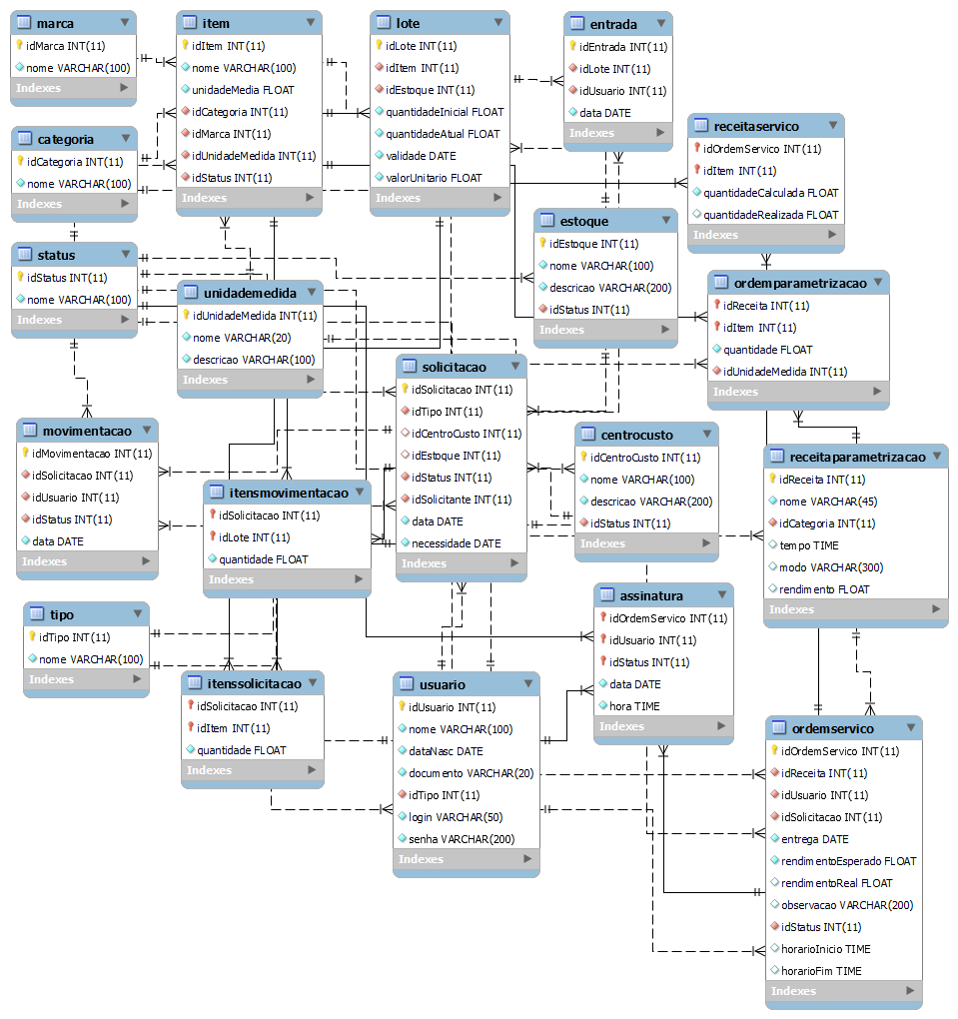

Figura 1 – MER (modelo de entidade e relacionamento)

O diagrama de entidade e relacionamento (DER) apresenta, de forma gráfica e ilustrativa, o que foi definido no MER, de modo a facilitar a visualização e compreensão para todas as partes interessadas, na figura 2 pode-se visualizar o DER elaborado para as funcionalidades que envolvem entradas/cadastros no módulo de controle de estoque.

Figura 2 – DER (diagrama de entidade e relacionamento): Controle de Estoque – Entradas

Já na figura 3, está apresentado o DER que representa as funcionalidades que envolvem movimentações no módulo de controle de estoque.

Figura 3 – DER (diagrama de entidade e relacionamento): Controle de Estoque – Movimentação

Para finalizar o DER do controle de estoque, na figura 4 aborda-se os fluxos de transferências de itens dentro do sistema.

Figura 4 – DER (diagrama de entidade e relacionamento): Controle de Estoque – Transferência

Quanto ao módulo de controle de produção, na figura 5, apresenta-se o DER das funcionalidades de gerenciamento da produção, veja abaixo.

Figura 5 – DER (diagrama de entidade e relacionamento): Gerenciamento de Produção

O módulo de controle de produção também possui o DER das funcionalidades de conclusão de ordens de serviço, o qual está apresentado posteriormente na figura 6.

Figura 6 – DER (diagrama de entidade e relacionamento): Gerenciamento de Produção – Conclusão da Ordem de Serviço

Afora o MER e DER, fez-se necessário, como uma boa prática de orientação a objeto, montar um diagrama de classes para o sistema, nesse documento é modelado as classes, seus atributos contendo o tipo de dado e visibilidade, e os métodos de cada classe, com a visibilidade e tipos de parâmetro e retornos, o diagrama de classes do sistema desenvolvido nesse artigo está disponível abaixo na figura 7.

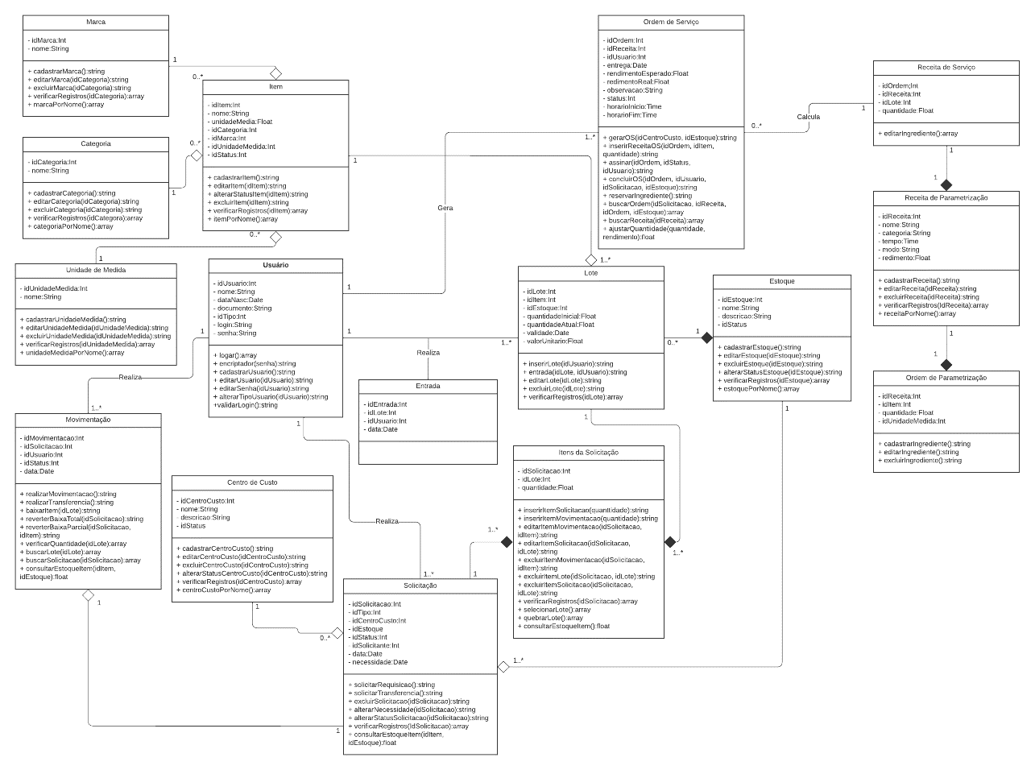

Figura 7 – Diagrama de Classe

**WebApp SGP**

O webApp descrito nesse artigo foi desenvolvido com linguagens de programação e frameworks voltados para a programação web no editor de código-fonte Visual Studio Code.

Para a camada do back end foi utilizado a linguagem PHP orientada a objeto, as classes mapeadas na etapa da documentação foram construídas em pastas separadas para o módulo.

Veja abaixo na figura 8 as classes do módulo de “Estoque”.

Figura 8 – Classes do módulo “Estoque” no Visual Studio Code.

Como citado anteriormente, as classes do módulo “Produção” também foram organizadas dentro da pasta específica para ele, como pode ser visto a seguir na figura 9.

Figura 9 – Classes do módulo “Produção” no Visual Studio Code.

Todas as classes seguiram as boas práticas de orientação a objeto, com a definição de nível de acesso nas variáveis, métodos construct, getters e setters e as funções específicas de cada classe, veja um exemplo na figura 10.

Figura 10 – Classe “Categoria”

Outro exemplo, que pode ser prontamente observado na figura 11, é de uma função específica da classe “Categoria” que é responsável pelo cadastro de uma nova categoria, pode-se notar que essas funções podem utilizar de outras funções para validar requisitos antes de executar a ação, essa valida se o nome da categoria já não possui cadastro e apenas se houver uma negativa o cadastro é realizado.

Figura 11 – Classe “Categoria” função específica

Algumas classes também estanciaram e utilizaram funções de outras classes, um exemplo pode ser observado a seguir na figura 12.

Figura 12 – Classe “OrdemServiço”

Já a camada do front end foi desenvolvido com a linguagem de marcação HTML e funções na linguagem de programação PHP com algumas específicas em javaScript, o estilo das telas foi desenvolvido com o mecanismo de estilos CSS e o framework Bootstrap, as páginas foram criadas e organizadas dentro de uma pasta chamada “Pages”, como pode ser observado a seguir na figura 13.

Figura 13 – Pasta “Pages”

As páginas desenvolvidas são incluídas dentro da página “index” para manter o cabeçalho, rodapé e demais itens padrões para todas as páginas modificando apenas o conteúdo central apresentado, sendo que a página “index” possui validação para impedir acessos indevidos, veja na figura 14.

Figura 14 – Página “index”

Complementando o anteriormente descrito, veja na figura 15 um exemplo da exigência de login implementada na página “index”.

Figura 15 – Página “index” – exigência do login

Quanto as funções desenvolvidas no back and, o front and as utiliza através da instanciação das classes criando objetos e com envio de parâmetros utilizando formulários HTML com o método de envio POST, veja na figura 16.

Figura 16 – Página “usuários”

O webApp foi desenvolvido para ser acessado através de um navegador web, o designer possui o objetivo de ser intuitivo e de fácil utilização.

Primeiramente, a tela de login propõem-se intuitiva, apenas com os elementos necessário e uma imagem de destaque, observe-a na figura 17.

Figura 17 – Tela de Login

Após o login, o usuário é apresentado a tela vista na figura 18, onde deverá selecionar o módulo que deseja utilizar.

Figura 18 – Tela de seleção de módulo

Nas telas de cadastros foram mondadas no formato de modal, que abrem sobre a tela atual ao selecionado o botão de cadastrar, veja um exemplo na figura 19.

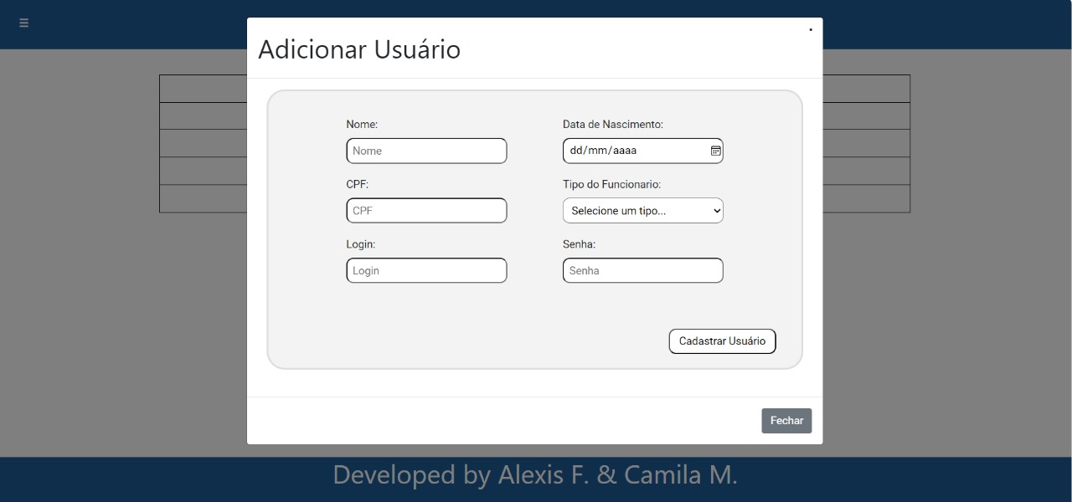

Figura 19 – Modal de cadastro de usuário

No cabeçalho da página, pelo ícone de mais opções, localizado no canto superior esquerdo da tela, o usuário encontrará um menu de opções, veja-o na figura 20.

Figura 20 – Menu de opções

Para facilitar a localização do usuário, ao abrir o menu de opções, este destaca em azul o ícone da página em que o usuário está atualmente, como mostrado no exemplo da figura 21.

Figura 21 – Menu de opções – marcação de página ativa

O controle de versão e alterações foi realizado com o GitHub, o código e a documentação do webApp desenvolvido nesse projeto podem ser acessados no site do GitHub pelo link <https://github.com/CamilaMatos/SGP>.

**Teste do sistema**

Durante o desenvolvimento do webApp, diferentes tipos de testes foram aplicados as funcionalidades de todas as camadas (front end e back end) com o objetivo de garantir possua qualidade e que corresponda aos requisitos inicialmente definidos.

Entre os diversos testes aplicados, destacam-se os descritos a seguir:

Testes unitários: realizados em todas as funções desenvolvidas no back end validando que cada uma delas funciona como o planejado.

A abordagem adotada foi a instanciação da classe em um arquivo de teste, onde a função a ser testada é chamada em duas situações, a primeira onde deve ser concluída com sucesso e a segunda onde deve retornar erro, um exemplo dessa etapa pode ser observado a seguir na figura 22.

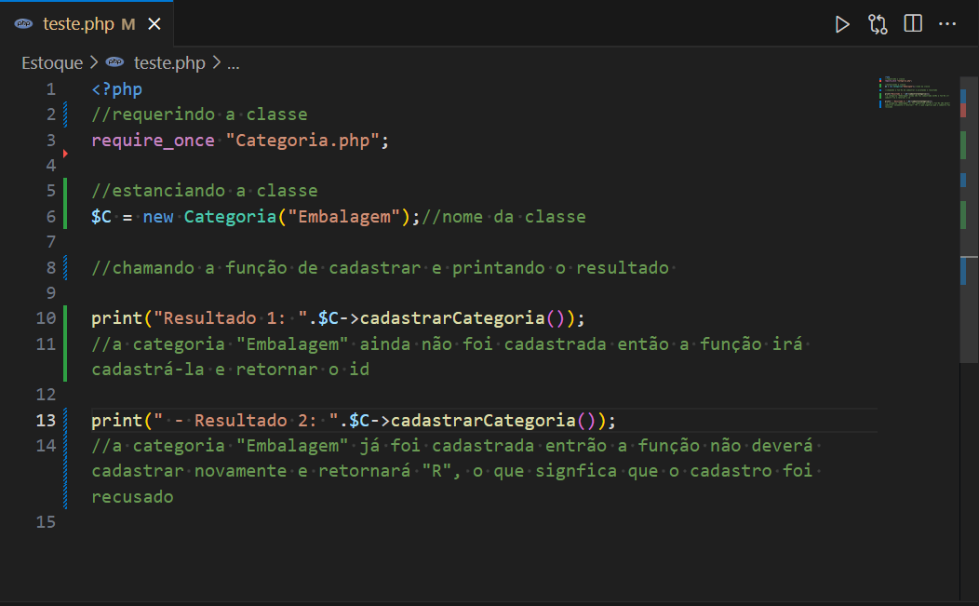

Figura 22 – Arquivo de teste da função “Cadastrar categoria” da classe “Categoria”

Em seguida é observado os registros em banco de dados antes da execução da função, como exemplificado na figura 23.

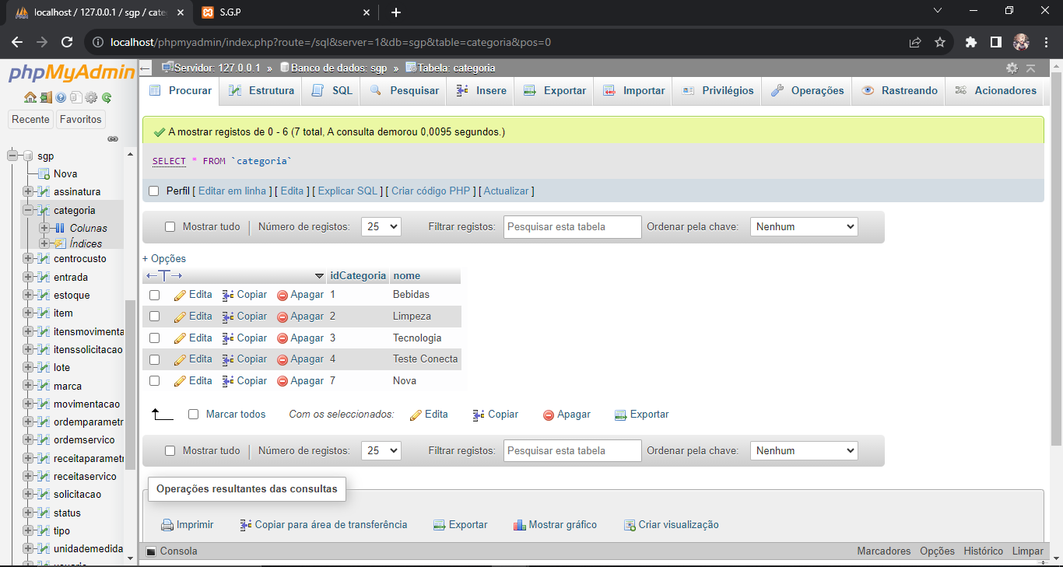

Figura 23 – Banco de dados “SGP”, versão para testes, tabela “Categoria” antes da execução do teste

Posteriormente é executado a página de teste que apresenta os resultados retornados pela função no teste 1 e 2 descritos anteriormente, veja na figura 24.

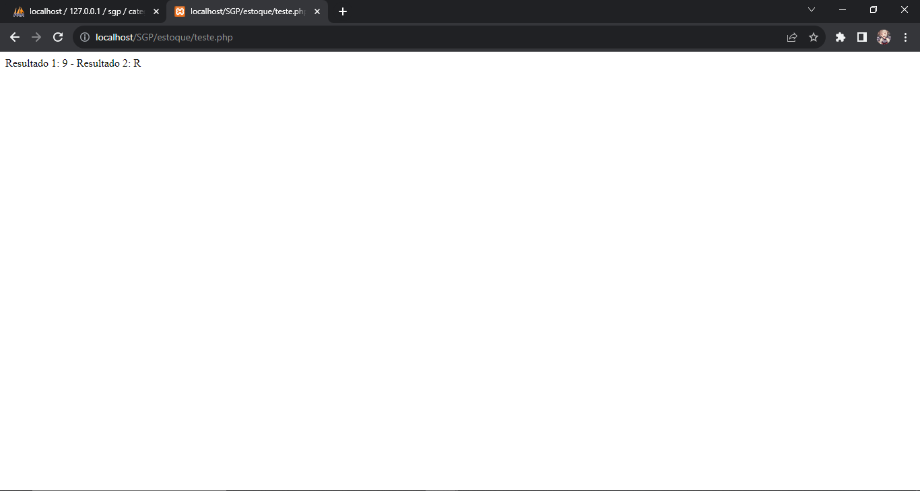

Figura 24 – Página de teste: resultados dos testes 1 e 2

Por fim, é conferido no banco se os resultados esperados foram alcançados, veja novamente os registros do banco na figura 25.

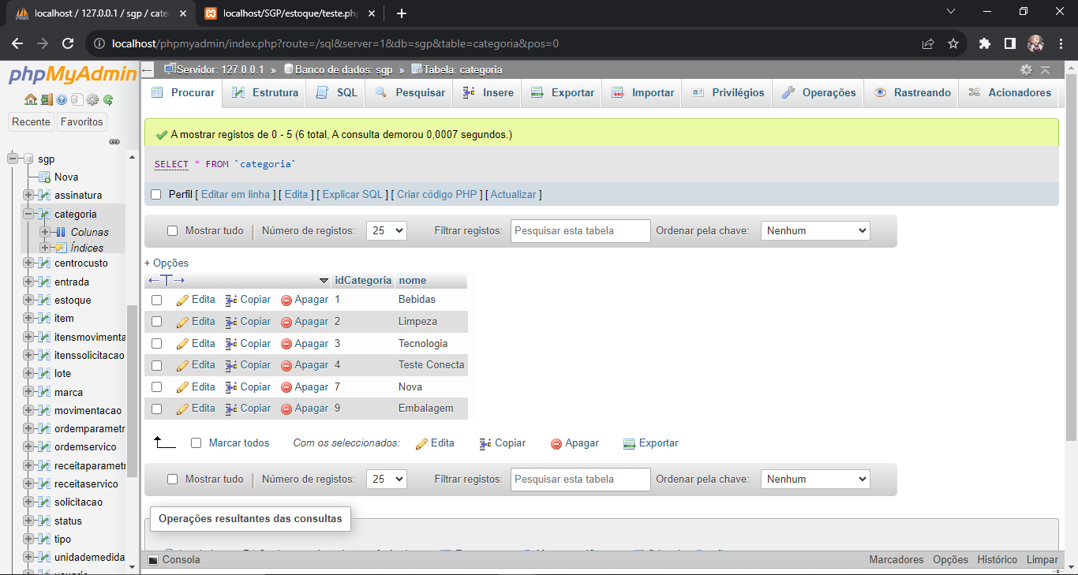

Figura 25 – Banco de dados “SGP”, versão para testes, tabela “Categoria” após a execução do teste

Teste exploratório: realizado por um voluntário (estudante de Tecnologia em Análise e Desenvolvimento de Sistema) Lucas Marques Alves, com o objetivo de validar as funcionalidades de front end, o relatório desse teste está disponível nesse artigo no Apêndice.

Além dos testes destacados nos parágrafos anteriores, também foram realizados no webApp os seguintes testes:

Testes de integração: testes realizados após a implementação de cada requisito e/ou classe com o objetivo de validar se as funções que trabalhando em conjunto estão funcionando como esperado.

Testes de regressão: testes aplicados após a implementação de cada módulo para garantir que as novas funcionalidades não interferiram nas que já estavam implementadas.

**CONSIDERAÇÕES FINAIS**

Através do trabalho realizado nesse artigo foi possível visualizar o funcionamento de um departamento de gerenciamento de produção e a importância do uso de sistemas especializados para suas demandas. Com a pesquisa aplicada sobre as ferramentas existentes e o contato com os profissionais da área pode-se observar o padrão de funcionalidades oferecidas e as necessidades que elas ainda não atendem.

Foi possível notar também a dificuldade em consultar valores e comparar as ferramentas disponíveis no mercado para se analisar qual se encaixaria melhor a determinada operação, uma vez que é necessário realização de cadastros ou solicitações formais de orçamentos.

Analisadas as ferramentas, conclui-se que os principais sistemas para esse fim são módulos dentro de sistemas com muitas outras utilidades, não foi possível localizar na pesquisa ferramentas mais simples e personalizáveis para empreendimentos de médio e pequeno porte.

Ao estudar a possibilidade de otimização dos sistemas de gerenciamento de produção, os autores entendem que a criação de uma ferramenta mais simples, direta e enxuta, com acessibilidade via web (fazendo possível o acesso em qualquer computador via navegador) e com possibilidade de personalização de funções possuiria demanda de mercado, principalmente em pequenas empresas, pela facilidade de compreensão e uso visto que muitos dos empreendedores podem possuir dificuldade na utilização de sistemas complexos.

Por fim, propõe-se como continuação da ideia à realização das etapas de análise e desenvolvimento de outras demandas que venham a ser sugeridas pelos profissionais durante o levantamento de requisitos e o acompanhamento dos testes para entender se atendeu ao planejado e é útil aos usuários.

**AGRADECIMENTOS**

O projeto e a pesquisa desenvolvidos nesse artigo foram trabalhos desenvolvidos pelos altores com o apoio de muitos outros envolvidos que de alguma forma ajudaram, adicionaram conhecimento ou fizeram parte da rotina para a geração dos resultados apresentados.

Muitas pessoas tiveram sua contribuição a este trabalho e merecem os devidos agradecimentos, esse artigo não poderia ter sido concluído sem cada um deles.

Para representar a todos os envolvidos, destacam-se alguns nomes de suma importância para os autores:

Os orientadores desse projeto, professores Fabrício Pelloso e Juscelino Fernandes da Costa Junior, que desempenharam não apenas o papel da orientação, mas também apoio e compartilhamento de conhecimento.

Os muitos colegas de classe e professores que também compartilharam seus conhecimentos e deram suporte ao desenvolvimento, em especial ao Lucas Marques Alves, a professora Taynara Luana Caetano dos Santos e ao professor Anderson Mine Fernandes, que voluntariamente realizaram diversos testes no webApp desenvolvido e forneceram conhecimento técnico para problemas encontrados.

O Centro Universitário Integrado que disponibilizou a orientação, suporte e estrutura para todo o desenvolvimento da pesquisa e os profissionais do Jurema Águas quentes que compartilharam informações para o levantamento de requisitos.

Toda família, amigos e apoiadores dos autores, que forneceram apoio emocional, suporte e em muitas vezes compartilharam seus conhecimentos e experiencias.

A Deus que é o apoio de todos nos bons e maus momentos e de todo o empenho e capacidade dos autores para composição desse artigo.

Muitos outros nomes fizeram parte desse trabalho, mas não foram citados nos parágrafos anteriores, a eles e a todos os citados, os autores deixam toda sua gratidão e respeito, esse artigo não seria possível sem cada um deles, deixam também suas desculpas por não citar os nomes de todos, mas apesar de não citados, os resultados aqui obtidos também serão sempre méritos deles.

Assim se conclui todo o proposto nesse artigo, finalizando com o agradecimento a todos os leitores que irão dedicar de seu tempo e atenção a essa obra, afinal um conhecimento não é nada se não for útil a ninguém.

**REFERÊNCIAS**

ANDRADE, Ana Luiza Cerchiari. **Processos de desenvolvimento de software**. Editora Sagah (Soluções Educacionais Interligadas). Disponível em: [<https://integrado.grupoa.education/sagah/object/default/43500478](https://integrado.grupoa.education/sagah/object/default/43500478)>. Acesso em: 10 abr. 2023.

DALL'OGLIO, Pablo. **PHP Programando com Orientação a Objetos**. 3. São Paulo: Novatec, 2015. 504 p. Disponível em: <<https://books.google.com.br/books?hl=pt-BR&lr=&id=yEP0CgAAQBAJ&oi=fnd&pg=PT4&dq=php&ots=n3Chft9vZ_&sig=ABIDN-XF-nLQwQtIL0xU2r5u0Js#v=onepage&q=php&f=false>>. Acesso em: 13 mar. 2023.

DATE, C. J. **Introdução a sistemas de bancos de dados**. 8. Rio de Janeiro: Elsevier, 2004. 826 p. Disponível em: <<https://books.google.com.br/books?hl=pt-BR&lr=&id=xBeO9LSlK7UC&oi=fnd&pg=PP23&dq=banco+de+dados&ots=xcTxj0CdaL&sig=MOBvjzgqZQmH_snhROR4MXSl25w#v=onepage&q=banco%20de%20dados&f=false> >. Acesso em: 06 mar. 2023.

DAVID, Fred R. **Strategic management**: Concepts and cases. 11. Upper Saddle River, NJ: Pearson Prentice Hall, 2007. 752p.

FERREIRA, Sérgio Leal; KUROKAWA, Fernando Akira; YEE, Cheng Liang. **Pesquisa e Desenvolvimento**. Disponível em: [<https://edisciplinas.usp.br/pluginfile.php/4372549/mod_resource/content/4/mod06-pesquisa_desenvolvimento_PCC3110_2018.pdf](https://edisciplinas.usp.br/pluginfile.php/4372549/mod_resource/content/4/mod06-pesquisa_desenvolvimento_PCC3110_2018.pdf)>. Acesso em: 10 abr. 2023.

FROMM, Erich. **O Medo à Liberdade**. Tradução de Waltensir Dutra. 3. Rio de Janeiro: Zahar, 1983. 305p.

GOTARDO, Reginaldo Aparecido. **Linguagem de programação I**. São Paulo: Pearson, 2015. 392 p. Disponível em: <<https://d1wqtxts1xzle7.cloudfront.net/45886476/LIVRO_PROPRIETARIO_-_Linguagem_de_Programa-libre.pdf?1464025879=&response-content-disposition=inline%3B+filename%3DLIVRO_PROPRIETARIO_Linguagem_de_Programa.pdf&Expires=1681140495&Signature=fgaEwClh4IXrarkfrv9eIuyNQmyVNqIm8pp5iv8OdmfjsOqxETMhO3Ms2rOBc0Vb1bczjiIfFwpyOfEXzjTqEtJjijJwcKxsKp0F7GAJesUwyd2al-VQweiFoRNQyU8LmYZr54Vae-4bHRkuKhSEwV89-7HJdgXqzV6zp3vR-Jl5PsGxCAHuonpIrWnWuCfVOOZ~vPHcXMLY0JW6g-W4lYxZiWBnyxpmAkI7kf5HuFKqtaO2~E--QijdA-jfbaLFuIhwll6N7bBi6Ko~ktiSn8zdoEZn0qxwe9SI4AV5ORipSnzJsKhS~J7zD0vHl9TNAUonJw1ghsdtS-~vMDGdEQ__&Key-Pair-Id=APKAJLOHF5GGSLRBV4ZA>>. Acesso em: 13 mar. 2023.

HOBSBAWM, Eric J. **A era dos impérios**: 1875-1914. 13. São Paulo: Paz e Terra, 1995. 263p.

LAUDON, Kenneth C.; LAUDON, Jane P. **Sistemas de informação gerenciais**. 14. ed. São Paulo: Pearson, 2014. 720p.

LUSTOSA, Leonardo; MESQUITA, Marco A.; QUELHAS, Osvaldo; OLIVEIRA, Rodrigo. **Planejamento e Controle da Produção**. São Paulo: Atlas, 2008. Disponível em: <<https://books.google.com.br/books?hl=pt-BR&lr=&id=Gp97f09X7YEC&oi=fnd&pg=PA1&dq=sistemas+de+gerenciamento+de+produ%C3%A7%C3%A3o&ots=wDBe5PSfdE&sig=XjGZOioe8pnyWTDrRD4M6EyCy0o#v=onepage&q&f=false> >. Acesso em: 20 mar. 2023.

MAXIMIANO, Antônio Cesar Amaru. **Teoria Geral da Administração**: da revolução urbana à revolução digital. 8. São Paulo: Atlas, 2018. 592p.

**PHP**. Disponível em:<https://www.php.net/>. Acesso em: 13 mar. 2023.

RIBEIRO, Andressa de Freitas. Taylorismo, fordismo e toyotismo. Leituras de Sociologia, São Paulo, v. 21, n. 39, p. 185-204, 2015. Disponível em: [<https://revistas.pucsp.br/index.php/ls/article/view/26678/pdf](https://revistas.pucsp.br/index.php/ls/article/view/26678/pdf)>. Acesso em: 20 mar. 2023.

ROBBINS, Stephen P.; DECENZO, David A.; COULTER, Mary. **Fundamentos de Administração**: Princípios e Tendências Atuais. São Paulo: Pearson, 2010. 608p.

SEBRAE-NA; DIEESE. **Anuário do trabalho na micro e pequena empresa 2013**. Brasília: Sebrae Nacional, 2013. Disponível em: <[www.sebrae.com.br/Sebrae/Portal%20Sebrae/Anexos/Anuario%20do%20Trabalho%20Na%20Micro%20e%20Pequena%20Empresa_2013.pdf](http://www.sebrae.com.br/Sebrae/Portal%20Sebrae/Anexos/Anuario%20do%20Trabalho%20Na%20Micro%20e%20Pequena%20Empresa_2013.pdf)>. Acesso em: 27 fev. 2023.

WOMACK, James P.; JONES, Daniel T.; ROOS, Daniel. **A máquina que mudou o mundo**. Rio de Janeiro: Campus, 1991. 370p.

**APÊNDICE**

**Relatório de Testes - Resumo de Resultados**

**1 Introdução**

Os testes realizados possuem como objetivo a funcionalidade e usabilidade do usuário, com ênfase no front end, utilizando abordagens de caixa preta. Foram avaliadas diferentes áreas do sistema, incluindo a tela de login, cadastros de usuários, parâmetros e cadastros de produtos.

**2 Detalhamento dos Testes Realizados**

2.1 Tela de Login:

Teste de segurança realizado, impedindo acesso não autorizado.

Tentativas de acesso por URL sem sucesso.

Tentativas de senha incorretas negadas.

2.2 Cadastros de Usuário:

Sistema permite cadastro, mas falha em alertar sobre existência prévia.

Aceitação de dados indiscriminadamente.

Colapso do site ao estourar campos com muitos caracteres.

2.3 Parâmetros:

Falhas na Unidade de Medida e telas de categorias.

Instabilidade devido à falta de limite de caracteres.

2.4 Cadastros de Produtos:

Cadastro de produtos funcionais, mas falha com sobrecarga de caracteres.

Falta de clareza na tela de solicitações.

Erros ao tentar novos cadastros de entrada.

**3 Detalhamento dos Testes**

3.1 Tela de Login:

O teste verificou a segurança e a validação de entrada do sistema, onde múltiplas tentativas de acesso com senhas incorretas foram realizadas, assim como tentativas de acesso direto por URL. Constatou-se que a segurança de entrada está atendendo às expectativas, negando o acesso em todas as tentativas.

3.2 Cadastros de Usuário:

O sistema permite o cadastro correto de usuários, no entanto, falha em alertar quando um cadastro já existe. Além disso, aceita dados de entrada de forma indiscriminada (nome, data, CPF, login e senha), levando a falhas quando campos são sobrecarregados com muitos caracteres.

A seguir, pode-se observar que qualquer dado é aceito como cadastro de usuário, até mesmo números e símbolos, veja na figura 26.

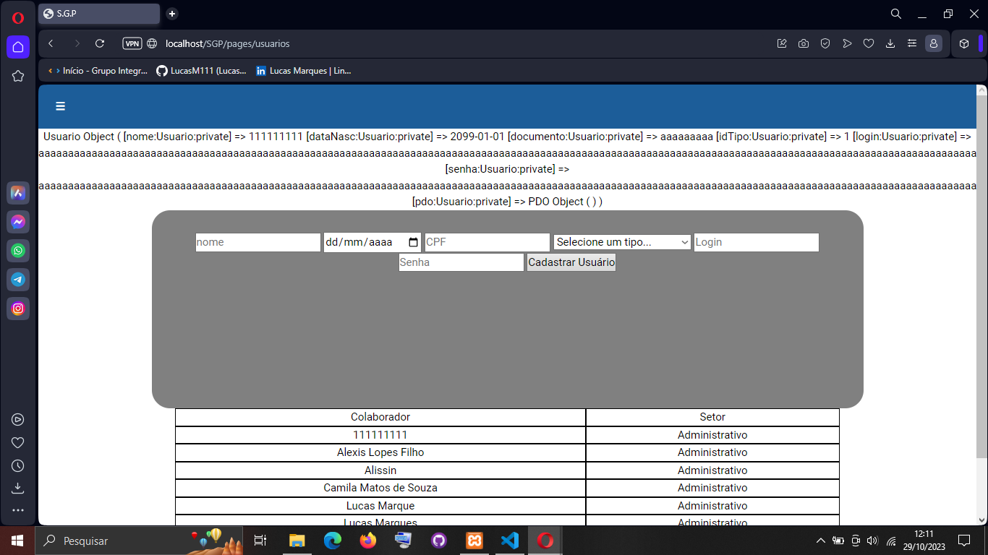

Figura 26 – Tela de cadastro de usuário

A seguir, pode-se observar que se colocar caracteres em excesso nos campos cadastrais, o site retorna um erro fatal, quebrando o mesmo, e caso isso ocorra, o site por completo deve ser reinicializado, pois ele não se recupera, veja na figura 27.

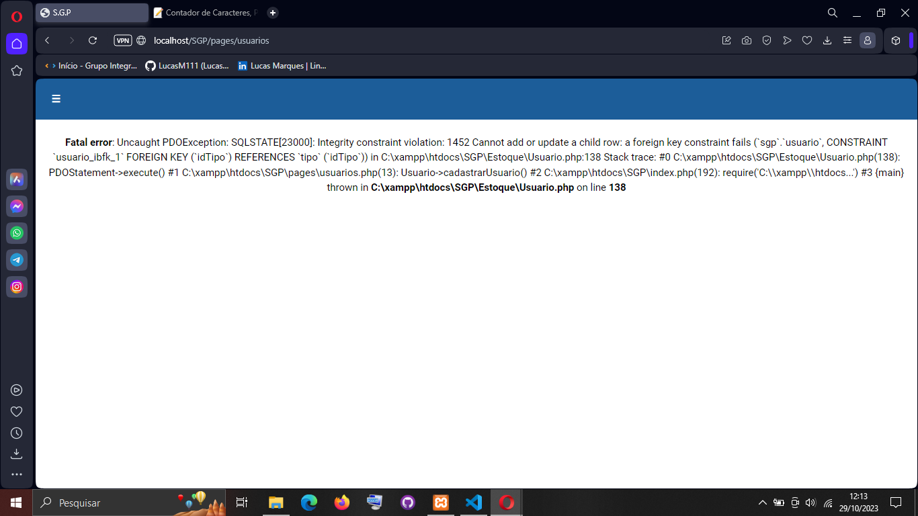

Figura 27 – Tela de cadastro de usuário – retorno de erro

3.3 Aba Parâmetros:

Os testes nos parâmetros revelaram falhas na funcionalidade de cadastro, especialmente na Unidade de Medida e em todas as telas de cadastro de categorias, veja a seguir na figura 28.

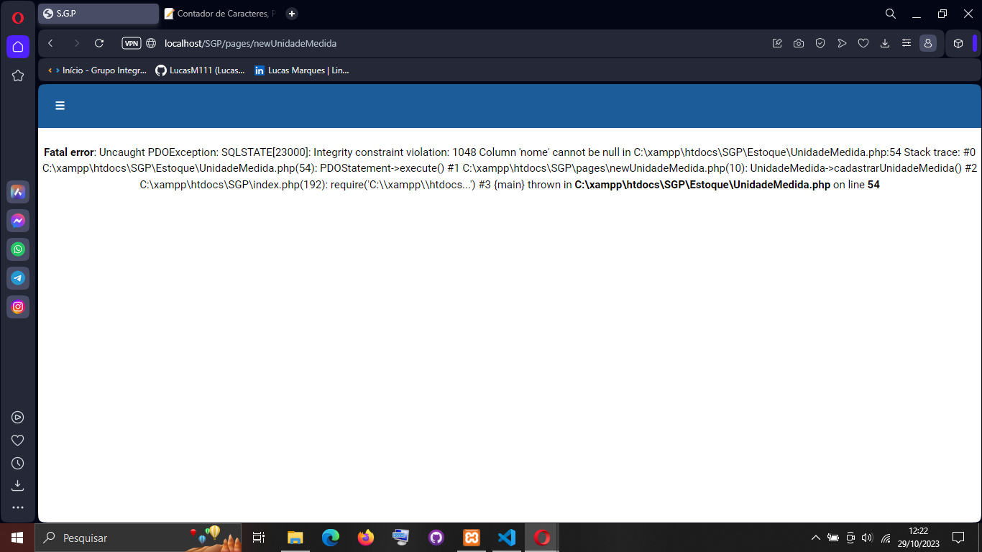

Figura 28 – Tela de cadastro de unidade de medida – retorno de erro

O mesmo erro aparece em todas as telas de cadastro dentro dos parâmetros. (Centro de Custo, Marca, Produto, Requisição, Transferência, Unidade de Medida).

3.4 Cadastros de Produtos:

O cadastro de produtos funciona corretamente, mas a sobrecarga de caracteres causa falhas, veja a seguir na figura 29.

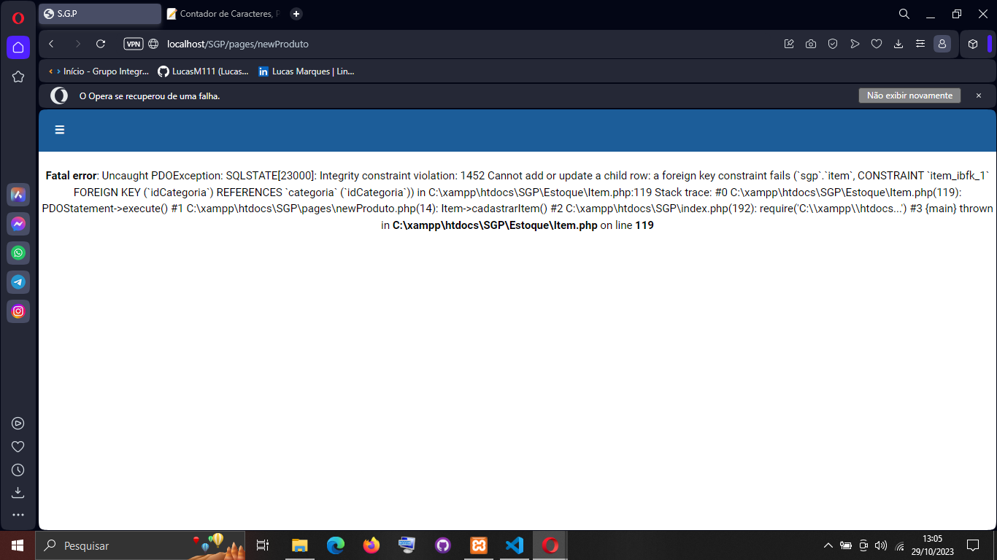

Figura 29 – Tela de cadastro de produto – retorno de erro

**4 Conclusão**

O sistema demonstra solidez na segurança de entrada, porém, enfrenta desafios na validação de dados, especialmente em relação à limitação de caracteres e na consistência dos cadastros de parâmetros, o que leva a falhas e instabilidades no sistema.

É fundamental revisar e corrigir as áreas identificadas para garantir um desempenho estável e consistente do sistema.